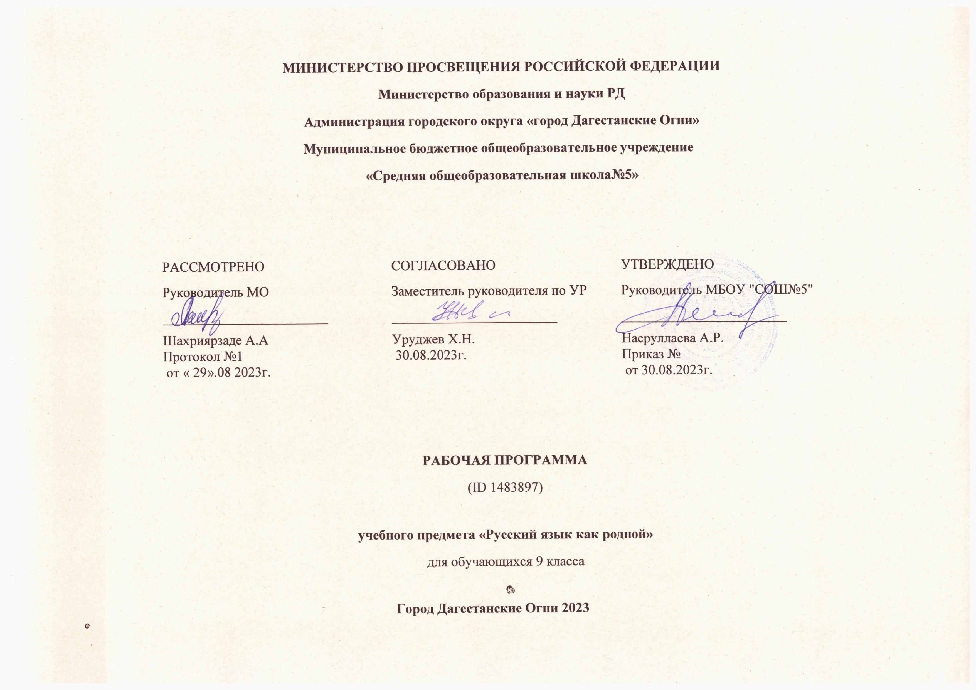

|  |  |  |  |  |  |
| --- | --- | --- | --- | --- | --- |
| **№ урока** | **Тема урока** | **Количество часов** | **Виды и формы учебной деятельности (содержание, контроль)** | **Дата** | **Примечание** |
| **Язык и культура. 13 ч**. | | | | | |
| 1 | Язык как зеркало национальной культуры.  Исконно русская лексика: слова общеиндоевропейского фонда, слова праславянского языка, собственно русские слова. | 1 | Лекция, беседа |  |  |
| 2 | Слово как хранилище материальной и духовной культуры народа. | 1 | Лекция, беседа, презентации учащихся |  |  |
| 3 | Метафоры общеязыковые и художественные. | 1 | Лекция, беседа, упр |  |  |
| 4 | Примеры ключевых слов-концептов русской культуры (человек, время, пространство, судьба, счастье и др.) | 4 | Семинар |  |  |
| 5 | Русские имена. Имена сконные и заимстованные, традиционные и новые, устаревшие и популярные. | 1 | Урок-семинар |  |  |
| 6 | Краткая история русской письменности.  Создание славянского алфавита. | 1 | Лекция, беседа |  |  |
| 7 | Краткая история русского литературного языка. | 1 | Лекция, беседа |  |  |
| 8 | Особенности русской интонации, темпа речи по сравнению с другими языками. | 1 | Беседа, упр. |  |  |
| 9 | Уменьшительно-ласкательные формы как средство выражения задушевности и иронии.  Особенности употребления слов с суффиксами субъективной оценки в произведениях устного народного творчества и произведениях художественной литературы разных исторических эпох. | 1 | Урок-практикум |  |  |
| 10 | Национально-культурное своеобразие диалектизмов. | 1 | Беседа, лекция |  |  |
| 11 | Особенности жестов и мимики в русской речи, отражение их в устойчивых выражениях. | 1 | Беседа |  |  |
| 12 | Национально-культурная специфика русской фразеологии.Отражение во фразеологии обычаев, традиций, быта, исторических событий, культуры и т.п. (начать с азов, от доски до доски, приложить руку и т.п. – информация о традиционной грамотности и др.) | 1 | Беседа, упр. |  |  |
| 13 | Крылатые слова и выражения из произведений художественной литературы, кинофильмов, песен. | 1 | Беседа, упр. |  |  |
| **Культура речи. 5 ч.** | | | | | |
| 14 | Основные орфоэпические нормы. Равноправные и допустимые варианты произношения. | 1 | Беседа, упр, работа с орфоэпическим словарём |  |  |
| 15 | Роль звукописи в художественном тексте. | 1 | Работа с художественными текстами |  |  |
| 16 | Основные лексические нормы современного русского литературного языка. Основные нормы словоупотребления: правильность выбора слова, максимально соответствующего обозначаемому им предмету или явлению реальной действительности. | 1 | Беседа, упр |  |  |
| 17 | Основные лексические нормы современного русского литературного языка. Лексическая сочетаемость слова и точность. | 1 | Беседа, упр |  |  |
| 18 | Основные грамматические нормы современного русского литературного языка. Типичные грамматические ошибки. | 1 | Лекция, беседа |  |  |
|  | **Речь.**  **Речевая деятельность.**  **Текст. 9 ч.** |  |  |  |  |
| 19 | Язык и речь. Виды речевой деятельности. Выразительность, чистота и богатство речи. | 1 | Лекция, беседа |  |  |
| 20 | Средства выразительности устной речи (тон, тембр, темп), способы тренировки (скороговорки). | 1 | Практикум |  |  |
| 21 | Эффективные приемы чтения: предтекстовый, текстовый и послетекстовый этапы работы.  Эффективные приемы слушания: предтекстовый, текстовый и послетекстовый этапы работы. | 1 | Беседа, упр. |  |  |
| 22 | Основные методы, способы и средства получения, переработки информации. | 1 | Беседа, упр. |  |  |
| 23 | Русский язык в интернете.  Правила информационной безопасности при общении в социальных сетях. | 1 | Беседа, упр. |  |  |
| 24 | Текст как единица языка. Средства связи предложений и частей текста. | 1 | Беседа, упр. |  |  |
| 25 | Виды преобразования текстов: аннотация, конспект, график, диаграмма, схема. | 1 | Беседа, упр. |  |  |
| 26 | Функциональные разновидности языка. Разговорная речь. | 1 | Беседа, упр. |  |  |
| 27 | Содержание и строение учебного сообщения (устного ответа). | 1 | Беседа, упр. |  |  |
|  | **Речевой этикет**. 7ч. |  |  |  |  |
| 28 | Правила речевого этикета: нормы и традиции. | 1 | Беседа, упр. |  |  |
| 29 | Принципы этикетного общения, лежащие в основе национального речевого этикета: сдержанность, вежливость, использование стандартных речевых формул в стандартных ситуациях общения, позитивное отношение к собеседнику. | 1 | Беседа, упр. |  |  |
| 30 | Обращение в русском речевом этикете. | 1 | Урок-практикум |  |  |
| 31 | Активные процессы в речевом этикете. | 1 | Урок-практикум |  |  |
| 32 | Новые варианты приветствия и прощания, возникшие в СМИ; изменение обращений, использования собственных имен, их оценка. | 2 | Семинар, практикум |  |  |
| 33 | Речевая агрессия. Этикетные речевые тактики и приемы коммуникации, помогающие противостоять речевой агрессии. | 1 | Беседа, практика |  |  |